网络考勤系统
操作指导



深圳市迈思豪餐饮实业有限公司

- 硬件说明
- 考勤机使用方法
- 普通考勤机（通过ADSL上网）
- 使用方法：
建议将交换机、路由器、TCP服务器放在同一地方，由网线相互连接。考勤机放在方便刷卡的位置，通过两芯线（可以由电话线、网线等代替）和TCP服务器相连。两芯线最远可以达到1000米。

- 注意事项：
- 无线考勤机（通过GPRS上网）
- 使用方法：
考勤机放在方便刷卡的位置，插上电源，等待GPRS信号在20以上为信号良好，考勤机会有规律的上传下载数据。
- 注意事项：

- 软件说明
该考勤软件是基于互联网，所有接入互联网并装有浏览器的电脑均可运行该系统。在浏览器的地址栏输入kq.messhall.cn或者www.messhal.com就可以进入登录界面，在“用户”、“密码”处输入管理员分配的用户和密码及进入软件界面。
为了使得部门操作简单，管理员分配给部门的内容也较少，我们提供的说明也尽量简单明了。只涉及员工档案管理、员工班组设置、员工班组排班、考勤记录查询、报表等类容。
后面的介绍均以民生银行为例。
- 员工档案管理
员工入职、离职、调班等资料改动均涉及员工档案。点击【人事管理】→【员工档案管理】，再点击相应的部门，如民生银行进入下面界面：
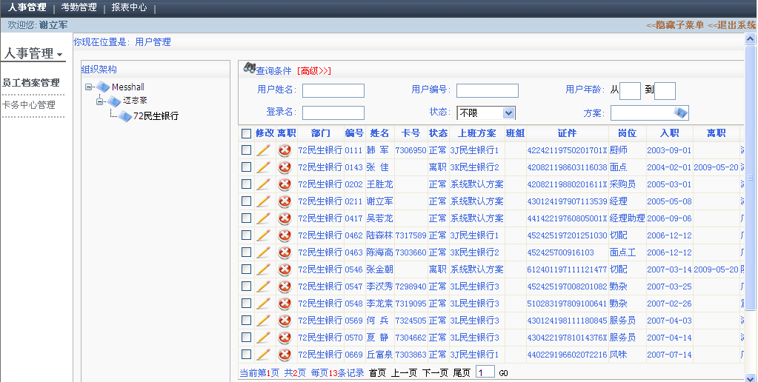
员工入职，点击屏幕右上角【新增用户】，员工离职，点击对应员工前面的，修改员工资料，点击对应员工前面的，进入下面的界面：
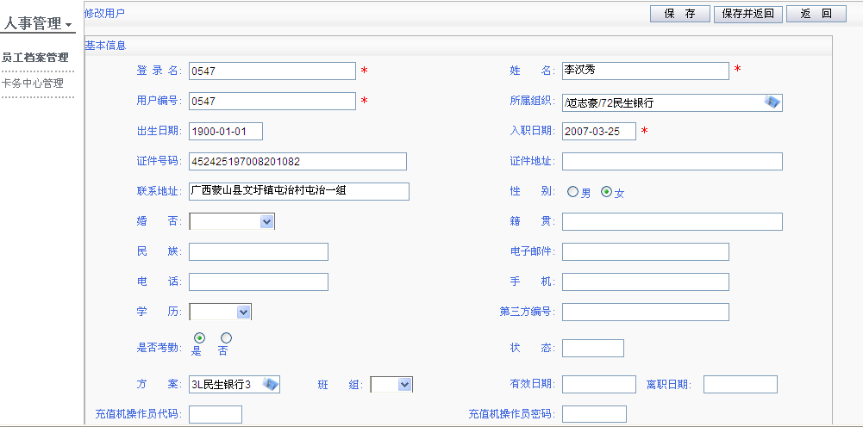
有*的内容必须填写，其余内容可以不填写或以后再填写。
其中，登录名和用户编号一致，【方案】即员工的考勤班组，可以从后面的介绍了解到。对于经理、司机等员工可能不要求考勤的员工，可以在“是否考勤”选择否。
新增员工资料后，将该员工的卡号告知公司人力资源部，由公司统一发卡。
员工离职， 请点击对应员工前面的，离职成功后，核对离职日期是否正确，如不正确请在修改员工资料里进行修改。
员工调动：须报人力资源部，进行调动，调动的员工工卡应随该员工一起到新的餐饮部。
重要提醒：
1、入职和离职时间一定要准确，今后财务将以此来确定员工的入职和离职时间，与工资挂钩。
2、员工的档案资料，包括岗位、身份证号、地址、健康证有效期、规范化组长等都要完善，资料是否完善，财务部将不定期核查
3、员工打卡时间问题，以7：00-13：00为例，
员工上班，打卡应在6：45-7：00之间打卡，如果7：00后打卡算迟到，如果7：15之后就打不上了，（根据《员工手册》规定迟到15分钟以上扣一天工资）算旷工。
员工下班，打卡应在13：00-13：15之间打卡，如果在13：00前打卡算早退，如果12：45之前算旷工（根据《员工手册》规定早退15分钟扣一天工资）
- 班次及方案
班次即为上下班的时间点，需要通过管理员在系统中设定。如民生银行我们设定为三个班：民生银行1、民生银行1、民生银行1，所对应的时间分别是：（07:00--13:20 16:00--19:10）、（04:00--13:20）、（07:00--14:30 17:00--19:10）。所有班次均已由管理员设定。
为了使得操作简单，我们将每一班次放到一个方案中，名称和班次一样。
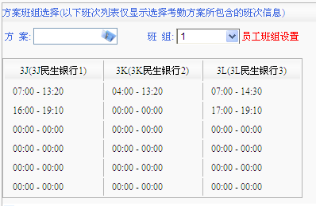
记下方案名称，在后面的班组设置时需要用上。如果发现上述的时间段和实际有所出入，请联系管理员，以便更改。
如果部门班次增加或减少、或时间调整，也要由管理员更改。
- 员工排班说明
每月的1日到发工资次日，除了入职、离职和调动；不能做任何修改。（有的餐饮部要改之前设置好的方案时间，之前是不可以修改的，经过系统改善后，可以修改，但是必须是每月1日后，具体操作为：如果您要改变方案或者班次的时间等可以让员工从1号开始，先按贵部更改后的要求打卡，发工资次日后再在系统中进行更改时间，月底会按您是1号操作的计算）
过了发工资次日即可按如下操作进行个人排班。
1.在什么情况下使用 【员工个人排班】
本部门
1.1 当个别员工在当月内上班班次临时发生调整时（如调班，顶班等），使用此功能。
1.2 当个别员工本月某日开始发生永久性调班，在员工的资料【修改】里直接改为新上班方案，从本月1号到调班之日这段时间需要输入原上班方案对应的代码。 ｛原因为：员工1号到调班之日的打卡数据只能与调班前的班次对应才有效。｝
部门之间调动
1.3 当某员工从别餐饮部调来，需要从调来之日起个人排班 至 下月6日（即发工资次日）。 6日之后才能在员工资料里修改为该员工在本餐饮部的上班方案。 ｛原因为：员工在上个餐饮部的打卡数据只能与上个餐饮部的班次对应才有效。｝
具体操作见后面图例说明
2.在什么情况下使用【集体确认班次】
2.1 当本餐饮部有一批员工需要同时调整到某一个上班班次时（例如周末学校餐饮部集体调班，餐饮部小组轮班，轮休等）
具体操作见后面图例说明
特别说明：
1、班次代码是区分大小写的，一定注意观察大小写，可以复制代码。
2、要求员工严格按照系统中的打卡点的前后15分内打卡。
3. 如何操作【员工个人排班】
菜单位置：考勤管理-员工个人排班
3.1 点击左侧的展开属
3.2 点击选中对应的部门名称前面的 选中部门
3.3 点击 得到人员名单
3.4 选中一个需要排班的人
3.5 点击按照日历排班
3.6 在对应的日期输入班次代码，输入格式如：*AA
3.7 输入后点击保存按钮；
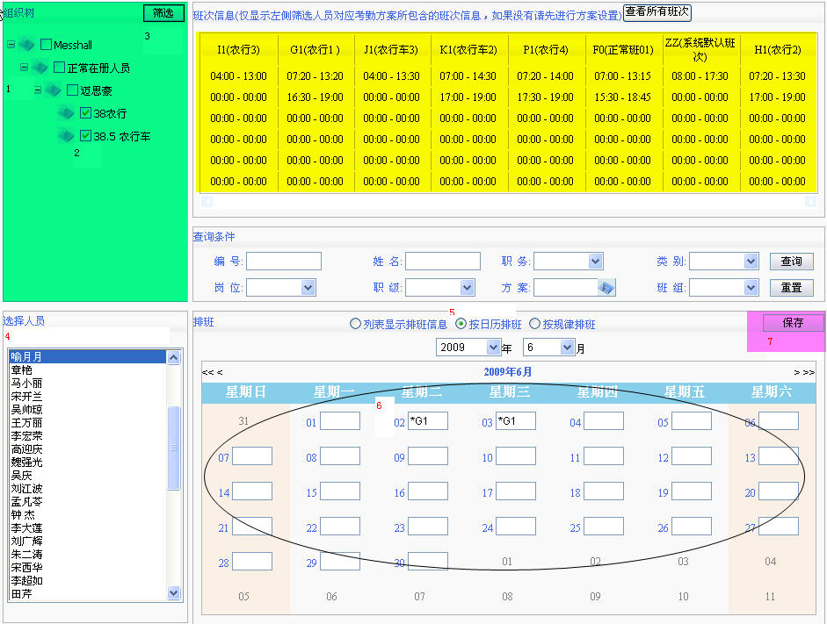
备注：具体操作界面见下图所示

4. 如何操作【集体确认班次】
菜单位置：考勤管理-集体确认班次
4.1 点击左侧的展开属
4.2 点击选中对应的部门名称前面的 选中部门
4.3 点击 得到待筛选人员名单
4.4 点击左侧待筛选人员名称,点击加入到待排班人员列表，多个员工可以重复才操作，直至所有要排班的人选入待排班人员列表中。
4.5 点击按照日历排班
4.6 在对应的日期输入班次代码，输入格式如：*K1等
4.7 输入后点击保存按钮；
备注：具体操作界面见下图所示；
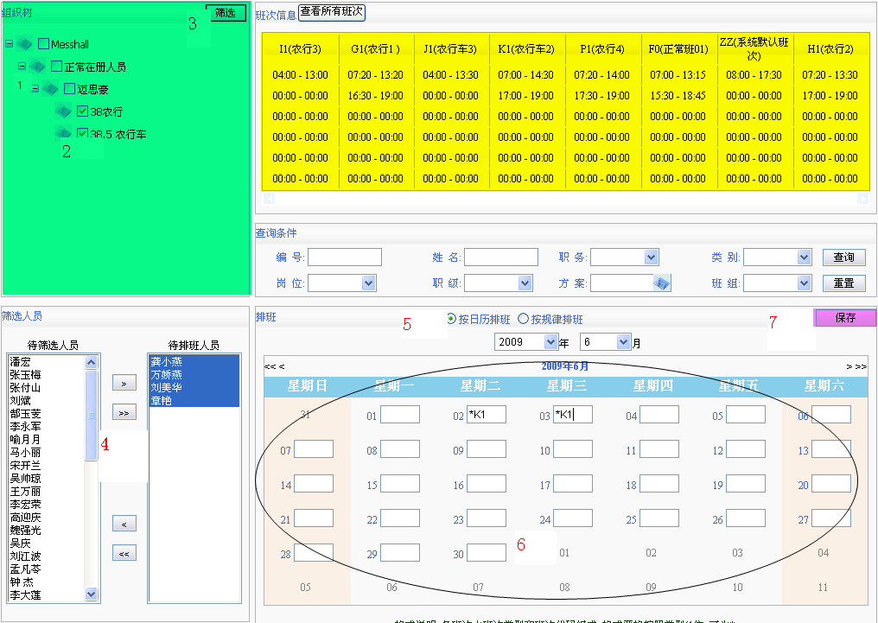
5. 如何查看考勤结果
菜单位置：考勤管理-考勤结果确认
5.1 选中部门名称
5.2 选中对应（需查询）的人员即可自动显示；
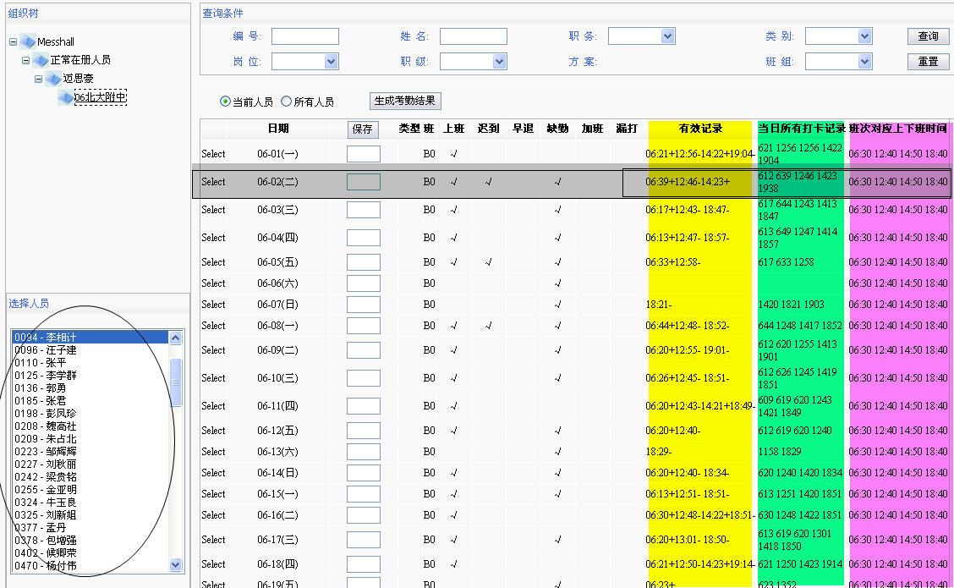
备注：
- 说明：有效打卡记录 是指电脑根据设定的考勤方案班次认为有效的记录
当日所有记录 是指员工在当日所有刷卡的记录
班次对应上下班时间 是指 员工 当日应该上班班次对应的时间（贵部在系统中排的上班时间班次）
- 上述列表可以分析员工的实际考勤结果和打卡记录的对比情况；
例如上图灰色区域，可以看出19：38分的记录没有被电脑认可为有效记录，我们可以看到其应该下班的时间为18：40 ，这样和我们预设的考勤方案不符合，所以这一次刷卡记录无效；
- 由此我们可以告诉员工应该在什么时间刷卡才算有效的刷卡；一般为刷卡点的前后15分内可以有效！

